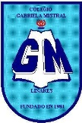
SEMANA DE LA EDUCACIÓN ARTÍSTICA 2017
La Oficina Regional de Educación de la UNESCO para América Latina y el Caribe en conjunto con el Consejo Nacional de la Cultura y las Artes, el Ministerio de Educación, la Dirección de Bibliotecas, Archivos y Museos, Universidad de Chile y Balmaceda Arte Joven, invitan a todos los establecimientos educacionales del país a celebrar la Semana Internacional de Educación Artística (SEA), a desarrollarse entre los días 15 y 19 de mayo.

Tras el éxito del año 2016, en el cual nuestro colegio participó por segunda vez en esta iniciativa, queremos invitar a directivos, docentes, asistentes de la educación, padres, apoderados y estudiantes a ser parte de estas actividades durante este año 2017. El lema que nos convoca es “CURIOSIDAD PARA CREAR ”
Objetivo General: Promover la imaginación y creatividad en los estudiantes a través de distintos lenguajes artísticos.
La invitación para este año es innovar en actividades y formas de participación. En esta oportunidad y con motivo del centenario del natalicio de Violeta Parra, queremos celebrar inspirándonos en su legado, en su ímpetu como artista, en su vocación investigadora y su espíritu multifacético para animar nuestra curiosidad y compartir la experiencia de la creación. ¡Contamos con tu participación!
Las actividades se realizarán desde Pre kínder a 8° año básico, las cuales estarán a cargo de diversos profesores según día y hora programada. Revisar calendario.
LUNES 15 | MARTES 16 | MIÉRCOLES 17 | JUEVES 18 | VIERNES 19
 | 10:00 A 11:00 2°, 3° Y 4° INTEGRACIÓN TALLER LANA MUSEO DE LINARES (RESPONS) CLAUDIA, ELI Y PAULINA  10:00 A 10:45 ARTISTA - CULINARIO CHEF XIMENA ORTEGA 2° AÑO BÁSICO  10:45 A 11:30 ARTISTA- CULINARIO CHEF XIMENA ORTEGA 1° AÑO BÁSICO. | 10:00 5° AÑO TEJEDORA EN CRIN- ALBA SEPÚLVEDA.  11:40 6° AÑO, TELEDORA EN CRIN –ALBA SEPÚLVEDA.  10:00 8° AÑO ARTISTA FOLCLORISTA CARMEN VALDÉS  10:45 7° AÑO FOLCLORISTA CARMEN VALDÉS  11:30 1ER AÑO BIBLIOTECA DE LINARES CUENTA CUENTOS- (RESPONS) LORETO Y VICTORIA | 10:00 A 11:30 8° AÑO ARTISTA PLÁSTICA LUCÍA CASTILLO.
LUNES 15 | MARTES 16 | MIÉRCOLES 17 | JUEVES 18 | VIERNES 19
 | 10:30 KÍNDER –BIBLIOTECA LINARES CUENTA CUENTOS – (RESPONS) VALESKA Y KATTY | 11:30 A 12:25 ARTISTA MÚSICO Y CANTANTE KARIM ELGUETA 3° AÑO | 10:30 2° AÑO BIBLIOTECA DE LINARES-CUENTA CUENTOS (RESPONS) NEIFE Y KARLA
 | 11:30 A 12:30 7° Y 8° AÑO – 80 NIÑOS TALLER PINTURA MUSEO DE LINARES (RESPONS)MARCELO, PEPE, CONSTANZA- ARTURO REEMPLAZA EN 4° | 12:25 A 13:10 ARTISTA MÚSICO Y CANTANTE KARIM ELGUETA 4° AÑO | 11:40 A 13:10 7° ARTSITA PLÁSTICA LUCIA CASTILLO | 11:30 HRS ACCIÓN ARTÍSTICA EN ESPACIO PÚBLICO “RECORDANDO A VIOLETA”
14:10 a 15:00 Todos los cursos realizan reflexión “ usando ppt y videos |  | 14:10 ARTISTA CANTANTE MANUEL MORA 1° AÑO | 11:00 KÍNDER ARTE CULINARIO FERNANDA MUÑOZ
15:00 a 15:45 de 1° a 8° presentan su muestra en sus cursos. Toma fotos y videos Diego Inzulza. | 14:30 A 15:30 5° Y 6° AÑO -80 NIÑOS TALLER PINTURA Y LANA MUSEO DE LINARES  (RESPONS)MARÍA INÉS, MARILINE, MARÍA ISMENIA | 14:30 A 15:30 3° Y 4° AÑO – 80 NIÑOS TALLER PINTURA Y LANA MUSEO DE LINARES (RESPONS) JENNY, MARÍA INES, CAROLINA Y DANIELA | 14:30 PRÉ KINDER – CUENTA CUENTOS BIBLIOTECA DE LINARES (RESPONS) LISSETTE Y ANGIE.

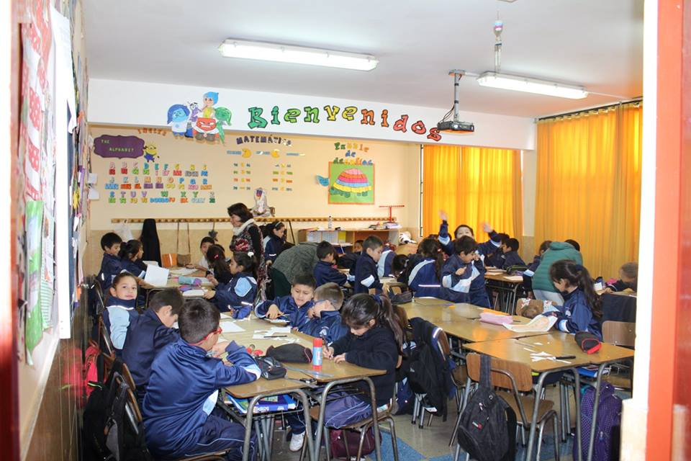
Espacios de Reflexión
Lunes 15 de mayo
Los espacios de reflexión son encuentros que promueven el intercambio de ideas, experiencias y reflexiones acerca del aporte del arte en la educación. ¿Por qué reflexionar sobre la Educación Artística? Porque es una oportunidad de conocer cómo el arte favorece la creación y el pensamiento crítico en niños y niñas.
El lunes a la 7ma hora (14:10) Participan todos los alumnos de 1° a 8° año básico. Docente organiza al curso en grupos. Pre kínder y Kínder cada uno en su jornada.
Observan presentación ppt y video, reflexionan en grupo y responden preguntas de reflexión
“La creación es un pájaro sin plan de vuelo que nuca volará en línea recta” Violeta Parra.
La actividad final se presenta en la 8va hora en su curso. (Docentes a cargo: María Inés Jiménez y Equipo EGE ) Fotos y videos : Diego Inzulza.

Artistas en mi escuela
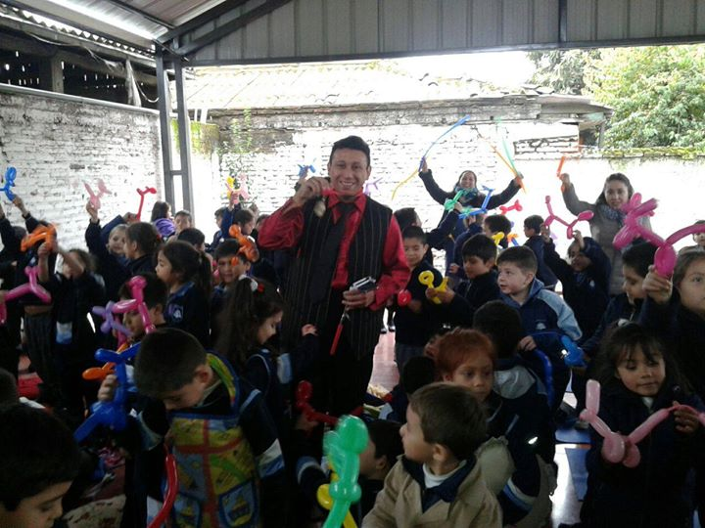
Desde el martes 16 al jueves 18 de mayo

Los establecimientos educacionales se abren para acoger el arte, invitando a artistas y cultores/as a realizar talleres en la sala de clases.

Nuestro colegio invitará a diversos artistas de Linares a las clases del día martes, miércoles y jueves.

El o la profesor(a) que se encuentre en el curso le da la bienvenida al artista. El o la artista realizará una pequeña introducción de la historia de su arte, (de donde viene, como lo aprendió, etc). Realiza una muestra con los alumnos, haciéndolos parte de la actividad, para finalizar con una reflexión de la experiencia realizada. Cada artista conoce con anticipación el procedimiento a seguir en una clase, pero usted también puede colaborar con el artista para que la actividad sea productiva, ordenada y organizada en los tiempos. Participan los cursos de Pre kínder a 8vo año básico. Coordina Equipo EGE (Fotos Diego Inzulza)

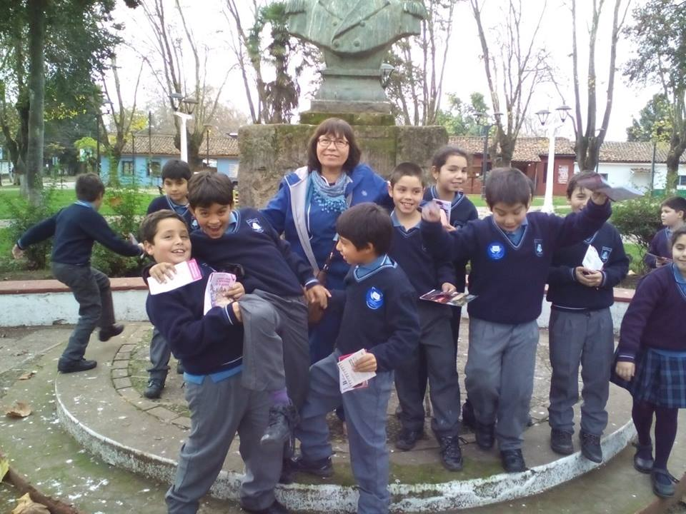
Circuitos culturales
Día martes 16, miércoles 17 y jueves 18 de mayo. Estudiantes visitan espacios culturales de su localidad como museos, teatros, centros culturales, sitios patrimoniales y talleres de artistas y/o cultores(as)
“Me gustan los estudiantes porque son la levadura del pan que saldrá del horno con toda su sabrosura” Violeta Parra.
Familiarizar a los estudiantes con espacios y lugares culturales de la comuna de Linares, ampliando el aprendizaje más allá del aula con experiencias educativas significativas y memorables.
Antes de la visita: Cada docente guía debe definir el objetivo, acciones específicas que realizarán en el lugar o lugares a visitar.
Durante la visita: Priorizar la observación, exploración y participación. (llevar lápices de colores y (ovillo de lana 10 alumnos por curso) 3° a 8° año.
Después de la visita: Una vez finalizada las experiencias el profesor analiza la experiencia con los niños, recoge los aprendizajes de los alumnos y genera diálogos acerca de la visita. De Pre kínder a 8° año básico (Coordina : Claudia Wegener, Sub Directora, José Luis Leyton, ) (Fotos asistentes)

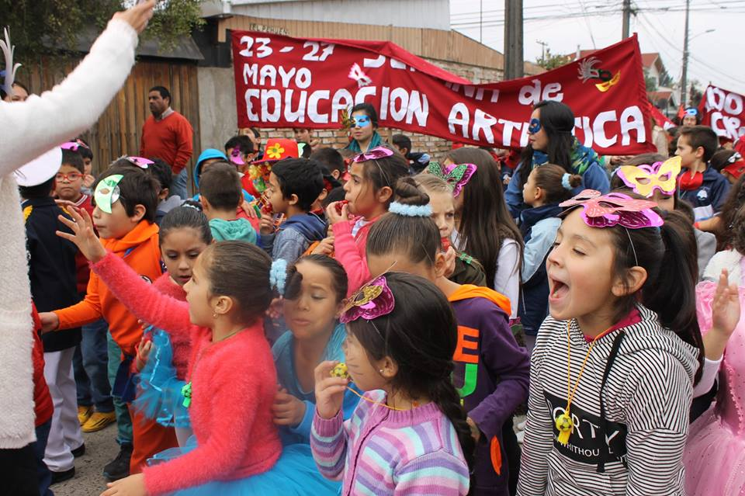
Acciones artísticas escolares en espacios públicos
Día oficial, viernes 19
“No toco la guitarra para que me aplaudan. Canto la diferencia que hay entre lo verdadero y lo falso, Si no, no canto” Violeta Parra
Una de las características principales de esta actividad es realizarla en espacios públicos, para romper los límites propios de los espacios tradicionales de exhibición como museos y teatros, mediante la generación de experiencias estéticas que provocan asombro.
Este año realizaremos un homenaje a Violeta Parra donde integraremos distintas disciplinas como la música instrumental, la danza y el canto. Participarán todos los estudiantes del colegio, profesores, asistentes de educación, padres y apoderados. Todos los alumnos se presentarán con sus vestimentas folclóricas representativa de cualquier zona y pañuelo blanco. (Responsables: Cada profesor jefe y asistente) Alumnos crean pancartas alusivas a Violeta Parra en clase de artes y en el taller de arte y cultura.. (Fotos Diego Inzulza)
VIERNES 19 – 11:30
Horario | Actividad | Responsable
8:10 A 11:00 | Clases normales | TODOS LOS PROFESORES
11:00 | Reunirse cada curso en patio del colegio con estudiantes vienen con ropa folclórica y pañuelo blanco. | Profesores jefes y asistentes de la educación.
11:30 | Partimos desde el colegio hacia el Easy en caravana acompañados de música de Violeta Parra con pancartas. | Todos los Profesores y asistentes de la educación
12:00 | Comienza muestra folclórica “Recordando a Violeta” Easy
 | Locutor  Canción impresa (Violeta ausente)  Pancarta lienzo Violeta Parra  Camioneta Audio- Música  Libreto  Audio en Easy  Fotos  dípticos  Televisión, radio y El Heraldo | Nicolás Silva  María Inés  Marcelo Tapia  Diego Inzulza  María Olga  Gonzalo  Asistentes de Computación  Centro de alumnos  Centro de alumnos- María Olga Llévenes

